2019年下学期周南集团初二年级物理联考试题

一．选择题（每小题3分，15小题，共45分）
1．下列关于声现象的说法，错误的是 ( )
A. 声音是由物体振动产生的，以声波的形式传播
B. 声音在真空中的传播速度是3×10⁸m/s
C. 太空中，宇航员只能通过无线电交谈，说明声音的传播需要介质
D. 我们听不到蝴蝶翅膀振动发出的声音，是因为其振动频率低于人类听觉的下限
2．关于声现象，下列说法正确的是 ( )
A. 声音从水中传到空气中，它的传播速度将变大
B. 听歌，能分辨歌曲的演唱者，是根据声音的音色来判断的
C. 利用次声波可以确定鱼群位置和海水深度
D. 地震、火山爆发只有超声波产生
3．噪声会严重影响人们的工作和生活，因此控制噪声十分重要。下列措施中属于在声源处有效防治噪声的是 （ ）
A. 摩托车安装消声器 B. 在学校周围植树
C. 纺织车间工人戴上防声耳罩 D. 阳台及窗户安装双层隔音窗
4．如图所示，主要描述声音能够传递能量的是 （ ）
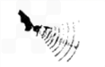
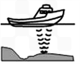
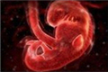
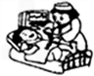

A．蝙蝠利用超声波确定障碍物位置 B．利用声呐探测鱼群位置和海底的情况
C．利用“B超”对孕妇作常规检查 D．利用超声波击碎人体内的结石

5．如图所示，监测器测得同一声源发出的甲、乙两声音的特性如下表。甲乙相比 （ ）
A. 乙音调较高
声音 | 声音强弱等级/dB | 频率/Hz
甲 | 70 | 1100
乙 | 110 | 700
B. 甲响度较大[来源:Z,xx,k.Com]
C. 声源在发甲声音时振动幅度较大
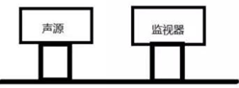
D. 声源在发乙声音时每秒内振动次数较少
6．如图所示声波的波形图，下列说法正确的是 （ ）
A．甲、乙的音调和响度相同 B．甲、丙的音调和音色相同
C．乙、丁的音调和音色相同 D．丙、丁的音色和响度相同
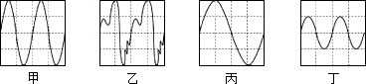
7. 下列事例中，能使蒸发变慢的措施是 ( )
A．用电热吹风机将头发吹干
B．农业灌溉中用管道输水代替沟渠输水[来源:学科网ZXXK]
C．将湿衣服晾到向阳、通风的地方
D．用扫帚把洒在地面上的水向周围扫开
8．下列关于物态变化的说法中，正确的是 （ ）
A. 夏天从冰箱里拿出来的冰棒冒“白气”是汽化现象
B. 晶体熔化时吸热，非晶体熔化时不吸热
C. 干冰作为人工降雨的冷却剂，是利用它升华吸热的特点
D. 人们吹电风扇感到凉爽，是因为电风扇降低了气温
9． “赏中华诗词、寻文化基因、品二十四节气” 对下列涉及的热现象进行解释，其中正确的是 （ ）
A．“惊蛰云不停，寒到五月中”，云的形成是升华现象
B．“伏天三场雨，薄地长好麻”，雨的形成是凝固现象
C．“月落乌啼霜满天，江枫渔火对愁眠。”霜的形成是凝华现象
D．“青青园中葵，朝露待日晞。”露在日出后逐渐消失是升华现象
10．如图所示,烧杯中盛有甲液体,试管内盛有乙液体。在1标准大气压下,用酒精灯对烧杯底部持续加热,一段时间后,发现试管内的乙液体沸腾。已知1标准大气压下,酒精沸点是78℃,水沸点是100℃,煤油沸点是150℃,下列判断中符合题意的是 （ ）
A. 甲液体为水，乙液体为水 B. 甲液体为煤油，乙液体为煤油
C. 甲液体为酒精，乙液体为水 D. 甲液体为煤油，乙液体为水
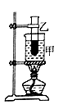
11．若用如图所示这支未甩过的体温计去测量另一个人的体温，测量结果可能是 （ ）
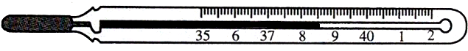
A．37.0℃ B．37.5℃ C．38.0℃ D．39℃
12．有一支刻度均匀，但读数不准的温度计，在冰水混合物中示数为4℃，在1标准大气压下的沸水中的示数为96℃，用此温度计测得某杯液体的温度是27℃，则这杯液体的实际温度是（ ）
A.27 ℃ B.25 ℃ C. 23℃ D.以上结论都不对
13．关于测量物理量时，以下正确的说法是 ( )
A． 多次测量求平均值可以消除误差 B． 挑选精密的测量仪器可以避免误差
C． 只要测量方法正确，就不会出现误差 D． 只要测量就不可避免出现误差
14．一物体做匀速直线运动，其速度公式，由此判定，速度的大小 （ ）
A． 与通过的路程s成正比 B． 与所需时间t成反比
C． 与s成正比，与t成反比 D． 不随s、t的改变而变化
15．甲、乙两辆汽车沿同一路线赶赴距出发地480千米的目的地，如下图所示折线OABC、线段DE分别表示甲、乙两车所行路程y（千米）与时间x（时）的关系图。甲车中途修车，修车前后速度相同。根据图中信息，以下说法错误的是 （ ）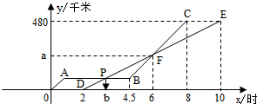
A. 甲、乙途中相遇2次
B. 乙的速度为60km/h
C. 图中a表示甲乙两车在240km处相遇
D. 图中b表示第3小时在距离出发点50km处甲乙相遇
二、填空题（每空2分，共22分）[来源:学科网ZXXK]
16．2019年1月3日，“玉兔二号”从停稳在月球表面的“嫦娥四号”上沿轨道缓缓下行，到达月球表面。 “玉兔二号”下行的过程中，以月球表面为参照物，“嫦娥四号”是
的，“玉兔二号”是 的。（选填“运动”或“静止”）
17．（1）如图所示，刻度尺的分度值为 ；图中测得木块的长度为 cm。
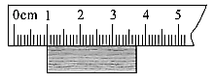
（2）小明同学用一把刻度尺测量同一物体的长度，五次测量的值分别是：8．23cm，8．25cm，8．23cm，8．24cm，8.78cm，其中错误的数据是________；此物体的实际长度是_______cm。
18．单位换算：
（1）50m=____ ___km ；(2)36km/h=__ ___m/s。
19．甲乙两物体运动路程比是2：3，时间比是3：2，则它们的速度比是 。
20．如图所示, 交管部门在公路上设置固定测速仪,监督司机遵守限速规定。汽车向放置在道路中间的测速仪匀速驶来,测速仪向汽车发出两次短促的(超声波)信号。第一次发出信号到测速仪接收到信号用时0.6s，第二次发出信号到测速仪接收到信号用时0.4s，若发出两次信号的时间间隔是2.1s，超声波的速度是340，汽车在两次接受信号间隔过程中行驶的距离是 m，汽车的速度是 m/s（超声波速度是340m/s）。
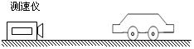

三、实验题（每空2分共22分）
21．探究影响音调高低的因素：
过程  方法 | 把钢尺紧按在桌面上，一端伸出桌边。拨动钢尺，保持振幅相同，运用的科学方法是控制变量法。 | 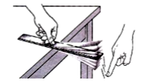
现象 | 缩短钢尺伸出桌边的长度，发现钢尺振动得越来越 ，音调越来越 。
问题  讨论 | 在桌面上撒些碎纸片，敲击桌子，发现桌子发声的同时，碎纸片被弹起，由此证明声音是由物体 产生的。
22．某组同学在研究小车沿斜面运动时的速度变化，实验装置如图所示，把小车放在斜面的顶端，让其自由下滑。
（1）在实验中除了要用刻度尺测出S₁、S₂、S₃外，还需要测量器材是___________。
（2）小车在整个运动过程中做__________（选填“匀速直线运动”或“变速直线运动”）。
（3）在实验中，假设小车通过的全程的速度v₁，上半段路程的速度v₂，下半段路程的速度v₃，则v_{1,}，v₂，v₃，的大小关系是___________。
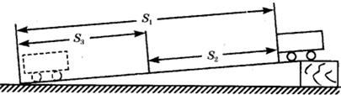
23．图a是小明、小红分别探究“水的沸腾”的实验装置,他们所用器材规格和水的质量相同。将水加热相同时间后停止加热。图b是根据实验数据绘制的水温随时间变化的图象。
（1）由图象可知,此时水面上方的气压______(选填“大于”、“等于”或“小于”)1标准大气压；小红把水加热到沸腾，所用时间较长的原因是______________。
（2）在实验中发现温度计的上部出现许多小水珠，这些小水珠是 形成的。（填物态变化名称）
（3）取走酒精灯,将装有海波的大试管放入上面实验的热水中(如图c)。根据温度计A和B的示数,绘制了海波和热水的温度随时间变化的图象(如图d)。由图象可知,在第8min时,大试管内的海波处于__________态(选填“固”、“液”或“固液共存”),第10min后,海波的熔化将__________(选填“继续”或“停止”)。

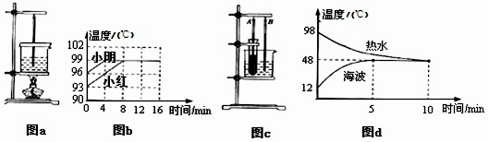

四、计算题（共11分）
24．（5分）汽车行驶的正前方有一座高山,汽车以12m/s的速度行驶。汽车鸣笛5s后,司机听到回声, 问此时汽车距离山有多远？

25．《战狼2》影片中:
（1）（2分）雇佣军使用无人机潜入工厂，利用图像采集和传输获取了工厂里的实时情况。若该无人机起初在工厂上空距工厂3400m处的位置侦察工厂里的实时情况，然后无人机降落用了时间50s靠近工厂,计算降落过程中，该无人机的平均速度为多少？
（2）（4分）男主角手持中国国旗站在车顶，带领所有人成功撤离。这辆装载了胜利人民的解放牌CA141大卡车，先以60km／h的速度行驶40min，又以90km／h的速度行驶20min，求解放牌CA141大卡车在这段时间的平均速度是多少km／h?

周南集团2019年下学期初二年级期中考试
物理答案
一．选择题（每小题3分，15小题，共45分）
1 | 2 | 3 | 4 | 5 | 6 | 7 | 8 | 9 | 10 | 11 | 12 | 13 | 14 | 15
B[来源:Zxxk.Com] | B | A | D | D | A | B | C | C | D | D | B | D | D | D

二、填空题（每空2分，共22分）
16．静止；运动
17．（1）1mm；2．70（2）8.78 cm；8．24 cm
18．（1）0.05 (2)10
19． 4：9
20． 34；17

三、实验题（每空2分共22分）
21．快；高；振动[来源:学.科.网]
22．（1）秒表或停表（2）变速直线运动（3）v₃＞v₁＞v₂
23．（1）小于；水的质量大（2）液化（3）固液共存；停止。

四、计算题（共11分）
24．（5分） 820米
25．（1）（2分）68m／s （2）（4分）70km／h

